Univerzitet u Kragujevcu

Fakultet inženjerskih nauka



Seminarski rad iz predmeta:

Softverski inženjering 2

Tema:

Platforma za e-učenje

|  |  |
| --- | --- |
| Studenti: | Predmetni profesor: |
| Lazar Dašić 652/2017  Mladen Stevanović 602/2017  Ognjen knežević 628/2017  Jovan Bogdanović 609 /2017  Nikola Stamenić 657/2017 | prof. dr Velibor Isailović |
|  |  |

Kragujevac 2021

Postavka zadatka

Razviti aplikaciju za elektronsko učenje.

Korisnici aplikacije su:

1. Student;

2.Nastavnik;

3.Administrator aplikacije.

Aplikacija treba da omogući upravljanje nastavnim materijalima i testovima za ocenu znanja studenata.

Nastavniku je omogućeno da napravi novi kurs, koji prikazuje nastavne nedelje (15 nedelja). Unutar nastavnih nedelja treba omogućiti postavljanje materijala u smislu pdf fajlova, prezentacija, word fajlova, video materijala, audio materijala, i sl. Prilikom pravljenja novog kursa nastavnik preuzima šifru predmeta iz baze podataka, obezbeđene od strane administratora i sa njom kreira kurs. Nastavnik ima mogućnost da napravi test, kome studenti mogu da pristupe samo kada im to nastavnik odobri. Test se sastoji iz pitanja koja sadrze jedan ili više tačnih odgovora. Nastavniku je omogućeno da vidi listu studenata zajedno sa pratećim informacijama (ime, prezime, e-mail, fotografija, ostvareni bodovi, i sl.) Informacije o nastavnicima sa pridruženim podacima: e-mail adresa, kursevi koje drži, fotografija i sl. obezbeđene su bazom podataka kojom upravlja administrator.

Studentu je omogućeno da pristupi kursevima na godini koju trenutno sluša i da pregleda postavljene materijale. Kada nastavnik omogući test, studenti mogu da mu pristupe i daju odgovore. Rezultat testa se čuva kao informacija za svakog studenta. Informacije o studentima sa pridruženim podacima o upisanoj / obnovljenoj godini, e-mail adresi, fotografiji i sl. obezbeđene su bazom podataka kojom upravlja administrator.

Administrator aplikacije upravlja bazom kurseva, nastavnika i studenata. Njemu je omogućeno unošenje, izmena i brisanje podataka o kursevima nastavnicima i studentima, kao i administracija celokupnog sofvera. Administratoru je omogućena pretraga studenata i nastavnika po imenu, prezimenu i ostalim ličnim podacima.

Korišćene tehnologije

Za realizaciju aplikacije korišćeni su jezici MySQL za rad sa bazom podataka kao i PHP za definisanje dizajina i funkcionalnosti WEB aplikacije.

2.1 MySQL

MySQL je višekorisnički SQL sistem za kreiranje i upravljanje bazama podataka. Sistem obezbeđuje višekorisnički interfejs za rad sa bazama podataka.

Sam sistem radi kao server. Odlikuje ga laka implementacija, zbog toga što biblioteke za pristup MySQL bazama podataka postoje u većini programskih jezika.

MySQL je popularan u razvoju web aplikacija, posebno u kombinacijama LAMP (linux-apache-MySQL-PHP) i WAMP (windows-apache-MySQL-PHP), od kojih je druga korišćena pri izradi i testiranju projekta.

Popularnost MySQL, se delom vezuje za popularnost jezika PHP u izradi web aplikacija, a delom za njegovu mogućnost rada na velikom broju operativnih sistema kao što su Linux i sve verzije operativnog sistema winows nakon windows 95.

2.2 PHP

Predstavlja programski jezik zasnovan na C и Perl sintaksi, namenjen prvenstveno programiranju dinamičkih WEB stranica. PHP se distribuira kao besplatan softver pod uslovima PHP licence. PHP se ističe svojom širokom podrškom za različite baze podataka i internetske protokole, kao i dostupnošću brojnih programskih biblioteka.

Prve verzije zvale su se PHP / FI (Personal Home Page Tools / Interpreter Forms Interpreter) i bile su skup perl skripti, koje je razvio Rasmus Lerdorf za brojanje poseta njegovoj privatnoj WEB stranici. To je bilo negde 1995.

Kasnije, kada se pojavila potreba za više funkcija, razvio je novu verziju u programskom jeziku C, koja je mogla da radi sa bazama podataka i omogućava korisnicima da programiraju jednostavne dinamičke WEB stranice. Rasmus je odlučio da objavi PHP kao besplatan softver kako bi ga svako mogao poboljšati.

Danas je PHP jedan od najčešćih programskih jezika za programiranje WEB aplikacija. Njegove vrline su to što je veoma sličan C -u, lako se pamti i lako se pamti većina kodova.

Specifikacija korisničkih zahteva

Na osnovu zahteva, predstavljenih postavkom zadatka, kreiramo dijagrame slučajeva korišćenja za svaki tip korisnika.

Slučajevi korišćenja – Administrator

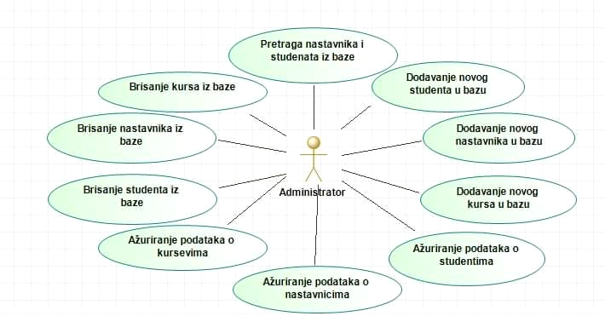

Slika 1- Dijagram slučajeva korišćenja za administratora

Slučajevi korišćenja – Nastavnik

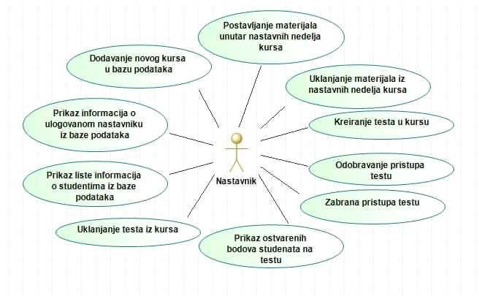

Slika 2 - Dijagram slučajeva korišćenja za nastavnika

Slučajevi korišćenja – Student

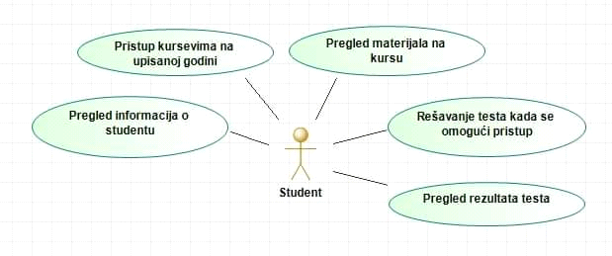

Slika 3 – Dijagram slučajeva korišćenja za studenta

Opis slučajeva korišćenja – Administrator

**SK1:** Dodavanje novog studenta u bazu

**Naziv:** Dodavanje novog studenta u bazu

**Aktor:** Administrator

**Učesnici:** Administrator i sistem

**Preduslovi:** Sistem je uključen, korisnik je ulogovan kao administrator i administratoru je prikazana forma za dodavanje novog studenta u bazu.

**Osnovni scenario:**

Administrator unosi podatke o novom studentu;

Administrator pritiska taster za dodavanje unetih podataka o novom studentu;

Ako su podaci o novom studentu validni, sistem evidentira izmene.

**SK2:**Brisanje studenta iz baze

**Naziv:** Brisanje studenta iz baze

**Aktor:** Administrator

**Učesnici:** Administrator i sistem

**Preduslovi:** Sistem je uključen, korisnik je ulogovan kao administrator i administratoru je prikazana forma za brisanje studenta iz baze.

**Osnovni scenario:**

Administrator unosi ID studenta kog želi da ukloni;

Administrator pritiska taster za uklanjanje studenta;

Sistem proverava da li se zadat ID studenta nalazi u bazi podataka;

Ako se student sa zadatim ID nalazi u bazi podataka, sistem evidentira izmene.

**SK3:**Ažuriranje podataka o studentima

**Naziv:** Ažuriranje podataka o studntima

**Aktor:** Administrator

**Učesnici:** Administrator i sistem

**Preduslovi:** Sistem je uključen, korisnik je ulogovan kao administrator i administratoru je prikazana forma za upravljanje podacima studenata.

**Osnovni scenario:**

Administrator unosi podatke o postojećem studentu;

Administrator pritiska taster za ažuriranje unetih podataka o postojećem studentu;

Sistem proverava da li se zadat ID studenta nalazi u bazi podataka;

Ako se student sa zadatim ID nalazi u bazi podataka, sistem evidentira izmene.

**SK4:** Dodavanje novog nastavnika u bazu

**Naziv:** Dodavanje novog nastavnika u bazu

**Aktor:** Administrator

**Učesnici:** Administrator i sistem

**Preduslovi:** Sistem je uključen, korisnik je ulogovan kao administrator i administratoru je prikazana forma za upravljanje podacima nastavnika.

**Osnovni scenario:**

Administrator unosi podatke o novom nastavniku;

Administrator pritiska taster za dodavanje unetih podataka o novom nastavniku;

Ako su podaci o novom nastavniku validni, sistem evidentira izmene

**SK5:** Brisanje nastavnika iz baze

**Naziv:** Brisanje nastavnika iz baze

**Aktor:** Administrator

**Učesnici:** Administrator i sistem

**Preduslovi:** Sistem je uključen, korisnik je ulogovan kao administrator i administratoru je prikazana forma za upravljanje podacima nastavnika.

**Osnovni scenario:**

Administrator unosi podatak o ID nastavnika kog želi da ukloni;

Administrator pritiska taster za uklanjanje nastavnika;

Sistem proverava da li se zadat ID nastavnika nalazi u bazi podataka;

Ako se nastavnik sa zadatim ID nalazi u bazi podataka, sistem evidentira izmene.

**SK6:** Ažuriranje podataka o nastavnicima

**Naziv:** Ažuriranje podataka o nastavnicima

**Aktor:** Administrator

**Učesnici:** Administrator i sistem

**Preduslovi:** Sistem je uključen, korisnik je ulogovan kao administrator i administratoru je prikazana forma za upravljanje podacima nastavnika.

**Osnovni scenario:**

Administrator unosi podatke o postojećem nastavniku;

Administrator pritiska taster za ažuriranje unetih podataka o postojećem nastavniku;

Sistem proverava da li se zadat ID nastavnika nalazi u bazi podataka;

Ako se nastavnik sa zadatim ID nalazi u bazi podataka, sistem evidentira izmene.

**SK7:** Dodavanje novog kursa u bazu

**Naziv:** Dodavanje novog kursa u bazu

**Aktor:** Administrator

**Učesnici:** Administrator i sistem

**Preduslovi:** Sistem je uključen, korisnik je ulogovan kao administrator i administratoru je prikazana forma za upravljanje podacima o kursevima.

**Osnovni scenario:**

Administrator pritiska taster za dodavanje novog kursa;

Sistem generiše nasumičan šestocifreni broj kao ID novog kursa;

Ako ID novog kursa nije ponovljen, sistem evidentira izmene.

**SK8:** Brisanje kursa iz baze

**Naziv:** Brisanje kursa iz baze

**Aktor:** Administrator

**Učesnici:** Administrator i sistem

**Preduslovi:** Sistem je uključen, korisnik je ulogovan kao administrator i administratoru je prikazana forma za upravljanje podacima o kursevima.

**Osnovni scenario:**

Administrator unosi podatak o ID kursa koji želi da ukloni;

Administrator pritiska taster za uklanjanje kursa;

Sistem proverava da li je zadat ID kursa od strane administratora validan, tj. da li se takav ID kursa, nalazi u bazi podataka;

Ako se kurs sa zadatim ID nalazi u bazi podataka, sistem evidentira izmene.

**SK9:** Ažuriranje podataka o kursevima

**Naziv:** Ažuriranje podataka o kursevima

**Aktor:** Administrator

**Učesnici:** Administrator i sistem

**Preduslovi:** Sistem je uključen, korisnik je ulogovan kao administrator i administratoru je prikazana forma za upravljanje podacima o kursevima.

**Osnovni scenario:**

Administrator unosi podatke o postojećem kursu;

Administrator pritiska taster za ažuriranje unetih podataka o postojećem kursu;

Sistem proverava da li je zadat ID kursa od strane administratora validni, tj. da li se takav ID kursa, nalazi u bazi podataka;

Ako se kurs sa zadatim ID nalazi u bazi podataka, sistem evidentira izmene.

Opis slučajeva korišćenja - Nastavnik

**SK1:** Dodavanje novog kursa u bazu podataka

**Naziv:** Dodavanje novog kursa u bazu podataka

**Aktor:**Nastavnik

**Učesnici:** Nastavnik i sistem

**Preduslovi:** Sistem je uključen, korisnik je ulogovan kao nastavnik i nastavniku je prikazana forma za kreiranje novog kursa.

**Osnovni scenario:**

Nastavanik unosi podatke o novom kursu;

Nastavnik pritiska taster za kreiranje novog kursa;

Sistem proverava da li su zadati podaci o novom kursu od strane nastavnika validni;

Ako su podaci o novom kursu validni, sistem evidentira izmene.

**SK2:**Postavljanje materijala unutar nastavnih nedelja kursa

**Naziv:**Postavljanje materijala unutar nastavnih nedelja kursa

**Aktor:** Nastavnik

**Učesnici:** Nastavnik i sistem

**Preduslovi:** Sistem je uključen, korisnik je ulogovan kao nastavnik i nastavniku je prikazana forma za upravljanje sadržajem željenog kursa.

**Osnovni scenario:**

Nastavnik bira nedelju u kojoj želi da doda nov fajl;

Nastavnik pritiska taster za dodavanje novog fajla;

Sistem omogućava nastavnikuu dodavanje novog fajla;

Nastavnik bira fajl koji želi da doda;

Ako je izabrani fajl odgovarajuće veličine(MAX 500MB) i formata, sistem evidentira izmene.

**SK3:** Uklanjanje materijala iz nastavnih nedelja kursa

**Naziv:** Uklanjanje materijala iz nastavnih nedelja kursa

**Aktor:** Nastavnik

**Učesnici:** Nastavnik i sistem

**Preduslovi:** Sistem je uključen, korisnik je ulogovan kao nastavnik i nastavniku je prikazana forma za upravljanje sadržajem željenog kursa.

**Osnovni scenario:**

Nastavnik pritiska taster za uklanjanje materijala, koji se nalazi desno od imena fajla;

Sistem evidentira izmene.

**SK4:** Kreiranje testa u kursu

**Naziv:** Kreiranje testa u kursu

**Aktor:** Nastavnik

**Učesnici:** Nastavnik i sistem

**Preduslovi:** Sistem je uključen, korisnik je ulogovan kao nastavnik i nastavniku je prikazana forma za upravljanje sadržajem željenog kursa.

**Osnovni scenario:**

Nastavnik zadaje ime novom testu;

Nastavnik pritiska taster za kreiranje novog testa;

Sistem preusmerava nastavnika na formu, gde je nastavniku omogućeno da dodaje nova pitanja i ponuđene odgovore;

Nastavnik nakon svakog unetog pitanja sa ponuđenim odgovorima, pritiska taster za dodavanje pitanja unutar kreiranog testa;

Sistem evidentira izmene, nakon svakog dodatog pitanja sa ponuđenim odgovorima.

**SK5:**Uklanjanje testa iz kursa

**Naziv:**Uklanjanje testa iz kursa

**Aktor:** Nastavnik

**Učesnici:** Nastavnik i sistem

**Preduslovi:** Sistem je uključen, korisnik je ulogovan kao nastavnik i nastavniku je prikazana forma za upravljanje sadržajem željenog kursa.

**Osnovni scenario:**

Nastavnik pritiska taster za uklanjanje testa, koji se nalazi desno od imena testa;

Sistem evidentira izmene.

**SK6:**Odobravanje pristupa testu

**Naziv:**Odobravanje pristupa testu

**Aktor:** Nastavnik

**Učesnici:** Nastavnik i sistem

**Preduslovi:** Sistem je uključen, korisnik je ulogovan kao nastavnik i nastavniku je prikazana forma za upravljanje sadržajem željenog kursa.

**Osnovni scenario:**

Profesor iz padajućeg menija, bira naziv kursa;

Profesor pritiska taster za odobravanje pristupa testu;

Sistem evidentira izmene.

**SK7:**Zabrana pristupa testu

**Naziv:**Zabrana pristupa testu

**Aktor:** Nastavnik

**Učesnici:** Nastavnik i sistem

**Preduslovi:** Sistem je uključen, korisnik je ulogovan kao nastavnik i nastavniku je prikazana forma za upravljanje sadržajem željenog kursa.

**Osnovni scenario:**

Profesor iz padajućeg menija, bira naziv kursa;

Profesor pritiska taster za zabranu pristupa testu;

Sistem evidentira izmene.

**SK8:**Prikaz ostavrenih bodova studenata na testu

**Naziv:**Prikaz ostavrenih bodova studenata na testu

**Aktor:** Nastavnik

**Učesnici:** Nastavnik i sistem

**Preduslovi:** Sistem je uključen, korisnik je ulogovan kao nastavnik i nastavnikuu je prikazana forma za upravljanje sadržajem željenog kursa.

**Osnovni scenario:**

Nastavnik pritiska taster za prikaz ostvarenih bodova studenata na testu ;

Sistem vrši prelazak u formu sa rezultatima testova.

**SK9:** Prikaz liste informacija o ulogovanom nastavniku iz baze podataka

**Naziv:**Prikaz liste informacija o ulogovanom nastavniku iz baze podataka

**Aktor:** Nastavnik

**Učesnici:** Natavnik i sistem

**Preduslovi:** Sistem je uključen, korisnik je ulogovan kao nastavnik.

**Osnovni scenario:**

Nastavnik pritiska taster za prikaz njegovih osnovnih informacija;

Sistem vrši prelazak u formu sa informacijama o nastavniku.

**SK10:** Prikaz liste informacija o studentima iz baze podataka

**Naziv:** Prikaz liste informacija o studentima iz baze podataka

**Aktor:** Nastavnik

**Učesnici:** Nastavnik i sistem

**Preduslovi:** Sistem je uključen, korisnik je ulogovan kao nastavnik.

**Osnovni scenario:**

Nastavnik pritiska taster za prikaz informacija o studentima;

Sistem vrši prelazak u formu sa informacijama o studentima.

Opis slučajeva korišćenja – Student

**SK1:** Pregled informacija o studentu

**Naziv:** Pregled informacija o studentu

**Aktor:**Student

**Učesnici:**Student i sistem

**Preduslovi:** Sistem je uključen, korisnik je ulogovan kao student.

**Osnovni scenario:**

Student pritiska dugme za pregled informacija o studentu;

Sistem vrši prelazak u formu sa informacijama o studentu.

**SK2:**Pristup kursevima na upisanoj godini

**Naziv:**pristup kursevima na upisanoj godini

**Aktor:**Student

**Učesnici:**Student i sistem

**Preduslovi:** Sistem je uključen, korisnik je ulogovan kao student i studentu je prikazana forma za pristup kursevima na upisanoj godini.

**Osnovni scenario:**

Student unosi ID kursa, koji želi da upiše;

Student pritiska dugme za upisivanje kursa;

Sistem proverava da li se zadati ID kursa od strane studenta nalazi u bazi podataka;

Ako se ID kursa nalazi u bazi podataka, sistem evidentira izmene.

**SK3:**Pregled materijala na kursu

**Naziv:**Pregled materijala na kursu

**Aktor:**Student

**Učesnici:**Student i sistem

**Preduslovi:** Sistem je uključen, korisnik je ulogovan kao student i studentu je prikazana forma željenog kursa.

**Osnovni scenario:**

Student bira nedelju iz koje želi da pregleda materijal;

Sistem za izabranu nedelju, prikazuje studentu fajlove, koji se nalaze u toj nedelji;

Student bira željeni fajl;

Sistem reaguje i skladišti fajl na računar studenta.

**SK4:**Rešavanje testa kada se omoguci pristup

**Naziv:**Rešavanje testa kada se omoguci pristup

**Aktor:** Student

**Učesnici:** Student i sistem

**Preduslovi:** Sistem je uključen, korisnik je ulogovan kao student i studentu je prikazana forma željenog kursa.

**Osnovni scenario:**

Student pritiska na naziv testa, koji bi želeo da reši;

Sistem reaguje i prikazuje studentu formu izabranog testa;

Student bira ponuđene odgovore za svako pitanje;

Student pritiskom na taster za predaju testa, predaje test;

Sistem vrši pregled odgovora;

Sistem evidentira izmene.

**SK5:** Pregled rezultata testa

**Naziv:** Pregled rezultata testa

**Aktor:**Student

**Učesnici:**Student i sistem

**Preduslovi:** Sistem je uključen, korisnik je ulogovan kao student.

**Osnovni scenario:**

Student pritiska taster za prikaz njegovih rezultata testova;

Sistem vrši prelazak u formu sa rezultatima testova.